113. Орудие, жестко закрепленное на железнодорожной платформе, производит выстрел вдоль полотна железной дороги под углом α=30° к линии горизонта. Определить скорость V2 отката платформы, если снаряд вылетает со скоростью V1=480 м/с. Масса платформы с орудием и снарядами M=18т, масса снаряда m =60 кг.

m = 60кг  M = 18000кг  V1 = 480 м/с  α = 30º | 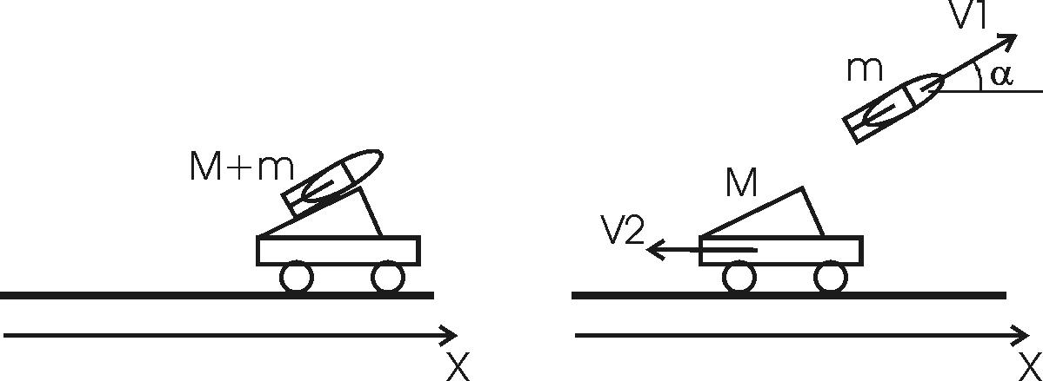  Для определения скорости V2 воспользуемся законом сохранения импульса: 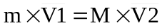, где 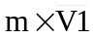- импульс снаряда, 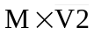 - вагона после выстрела.  Проектируем вектора импульсов на ось x и получаем:  На ось X: 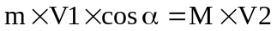. Откуда искомая скорость 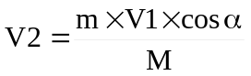. Подставляем числа (переводя одновременно все величины в систему СИ).  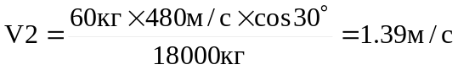.
V2 = ?

